我的生涯平衡轮
结合你所列出的自己当下扮演的所有生涯角色，从中选择8个你最看重的角色，创建个人的生涯角色平衡轮（八等分一个圆）。
1.请给你当下对每个角色的满意度打分（1-10分，1分最差，10分最满意，结合目前的现状打分——以你此时此刻的感受为准；以你现在对未来的了解为准）。

2.用圆弧画出目前每个维度的程度，用阴影或者斜线将其分别涂出。
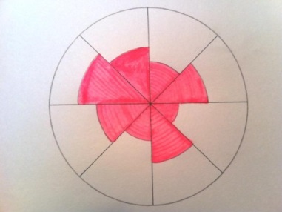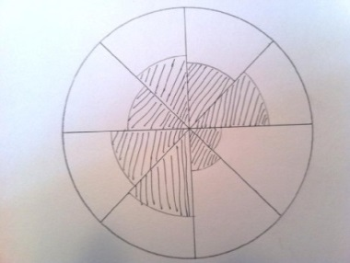
3. 观察你当下的生涯角色平衡轮，思考并回答如下问题：
- 我最想马上改善哪个角色，期望的目标分值是多少？
- 有了什么改变，这个角色的分值会提高？
- 我要做些什么，这些改变才会出现？
- 我的行动计划是什么？
- 我会什么时候开始行动？
- 我行动计划的第一步是什么？
- 如果这个角色改善后，我的生活会有哪些不同？

